Физкультурное занятие для детей 6 - 7 лет
Вводная часть
- Ходьба на месте или по комнате
- Ходьба по комнате на носках
- Ходьба по комнате на пятках
- Ходьба с высоким подниманием коленей
- Подскоки в движении
- Легкий бег
- «Слоники»: ползание с опорой на ладони и колени
- «Черепашки»: ползание с опорой на локти и колени
- «Мишки»: передвижение с опорой на стопы и ладони
- «Паучки»: передвижение ногами вперед с опорой на руки (руки сзади)
- Легкий бег
Комплекс общеразвивающих упражнений
(с мячом)
- И. п. — стоя, ноги слегка расставлены, мяч в правой руке внизу. 1 — поднять руки через стороны вверх, переложить мяч над головой в левую руку; 2 — исходное положение (мяч в левой руке); 3—4 — то же левой рукой (5-6 раз).
- И. п. — стойка ноги на ширине плеч, мяч в правой руке. 1 — руки с мячом вперед; 2 — правую руку с мячом отвести в сторону; 3 — правую руку вперед, мяч переложить в левую руку; 4 — исходное положение. То же левой рукой (4-5 раз).
- И. п. — стойка ноги слегка расставлены, мяч в правой руке. 1—2 — присесть, руки вперед, мяч переложить в левую руку; 3—4 — вернуться в исходное положение (5-6 раз).
- И. п. — стойка на коленях, мяч в правой руке; 1—8 — прокатить мяч вправо (влево) вокруг туловища, поворачиваясь и перебирая руками мяч (по 3—4 раза в каждую сторону).
- И. п. — лежа на спине, мяч в обеих руках за головой. I —2 — поднять правую (левую) прямую ногу, коснуться мячом носка ноги. 3-4 —опустить ногу (6 раз).
Основная часть
  - На расстоянии 1,5-2 м от ребенка расставлены кегли. В руках у ребенка мяч. Задание: сбить мячом, как можно больше кеглей (прокатыванием)
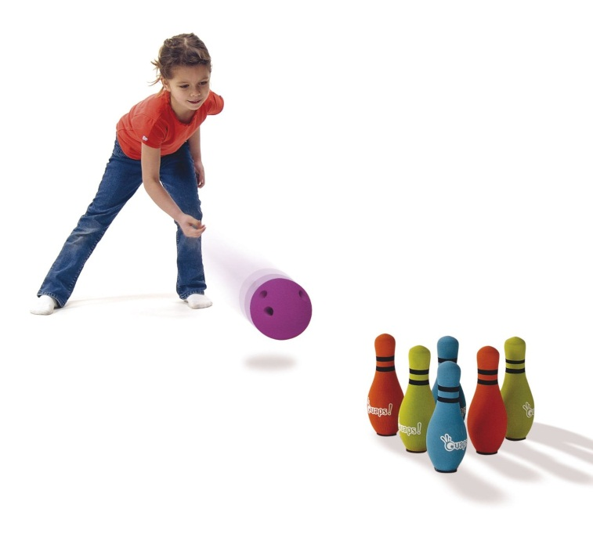
  - Отбивание мяча одной рукой о пол (10 раз правой, 10 раз левой)
  - Ползание на четвереньках между препятствиями. «Змейкой» на полу расставлены небольшие препятствия (кегли, кубики и т.п.). задание: проползти на четвереньках, огибая каждое препятствие и не задевая их.

Подвижная игра
«Быстро возьми»
Дети выполняют ходьбу или бег вокруг предметов (кубики, шишки, камешки), которые должны быть на один или два меньше, чем детей. На сигнал: «Быстро возьми!» - Каждый играющий должен взять предмет и поднять его над головой. Тот, кто не успел поднять предмет, считается проигравшим. (Вариант для одного играющего ребенка: по сигналу быстро и четко взять предмет (не уронить).
Заключительная часть
Игра «Летает – не летает»
Дети стоят по кругу или в шеренге, инструктор стоит так, чтобы его было всем хорошо видно и слышно. Он начинает называть одушевленные и неодушевленные предметы, которые летают и не летают. Называет предмет и поднимает руки вверх. Дети должны поднять руки вверх, если назван летающий предмет, например:
Инструктор по физкультуре: Парашютист (поднимает руки вверх) .
Дети поднимают руки вверх.
Инструктор по физкультуре: Самолет (поднимает руки вверх) .
Дети поднимают руки вверх.
Инструктор по физкультуре: Вертолет (поднимает руки вверх) .
Дети поднимают руки вверх.
Инструктор по физкультуре: Дом (поднимает руки вверх) .
Дети не поднимают руки вверх и т. д.
Вариант
